2014
Project: Kartonnen Kinderstoel.
Project:
Kartonnen Kinderstoel.

Van: Luc Bozuwa.

Klas: MTD1A4.

Opdrachtgevers:
Marc De Laat &
Jan-Willem Cremers.

Datum: 6-11-2014.
Inhoudsopgave:

1. De opdracht……………………………………Blz. 2
2. De planning…………………………………. ..Blz. 3
3. Plan van aanpak………………………….. …Blz. 4
4. Onderzoek………………………………………Blz. 6
5. Interview………………………………………..Blz. 9
6. Pakket van Eisen…………………………….Blz. 11
7. Idee fase…………………………………………Blz. 15
8. Keuze en uitwerking van concepten.Blz. 16
9. Modelletjes…………………………………….Blz. 17
10. Conclusie………………………………………Blz. 20
Bijlagen
Idee Fase.

Bijlagen
Keuze en uitwerking van concepten.

Bijlagen
Definitieve uitslag kinderstoel.

1. De opdracht

Mijn klas MTD1A en ik kregen van de docenten Marc De Laat en Jan-Willem Cremers de opdracht een kartonnen kinderstoel te ontwerpen van enkel laags golfkarton en verder uit te werken tot een product op een schaal van 1:2. De kartonnen kinderstoel moet van enkel laags golfkarton zijn en buiten het karton mag er geen enkel ander materiaal gebruikt worden. De kartonnen kinderstoel moet zonder lijm, plakband etc. in elkaar te zetten zijn, en moet geschikt zijn voor kinderen van 1 tot 7 jaar. Ook moet de kartonnen kinderstoel zo gemaakt worden dat hij in 5 minuten door een volwassen persoon in elkaar gezet kan worden.

2. De Planning

Om tot een zo goed mogelijk eind te komen en natuurlijk te weten hoeveel tijd je hebt voor iets of wanneer iets af moet zijn, wordt er een planning gemaakt zo kan u zien of ik qua tijd mijn doel heb behaald en of er niks is overgeslagen.
Hieronder vindt u de planning:

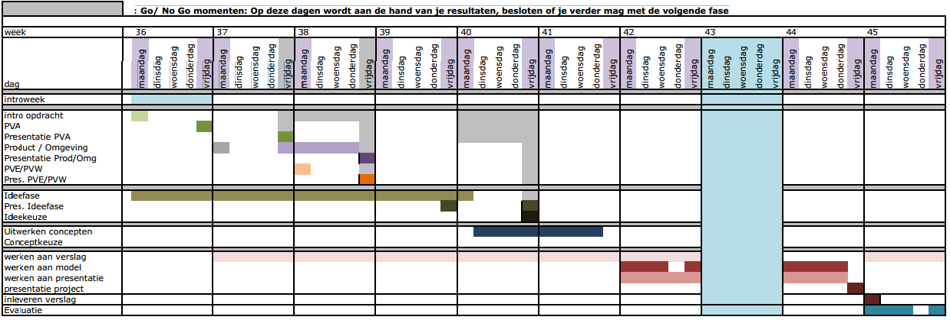

3. Plan van Aanpak

Iedereen moest een plan van aanpak schrijven om zo voor jezelf makkelijk te werk te gaan, ook natuurlijk voor diegene die dit verslag lezen hoe ik te werk ben gegaan. Hieronder vind u mijn plan van aanpak:

Stap 1: Onderzoeken wat de opdracht is.
(in dit geval een kartonnen kinderstoel)
Stap 2: Op internet naar verschillende kartonnen kinderstoelen zoeken.
Stap 3: Informatie opdoen, wat is nou eigenlijk een kartonnen kinderstoel?
Stap 4: Ideeën bedenken voor een kartonnen kinderstoel en eventueel
uitwerken.
Stap 5: Kijken en vergelijken van andere kinderstoelen. In bijvoorbeeld winkels
of van klasgenoten.
Stap 6: Bezoek in een winkel.
Stap 7: Navraag doen in winkel. (Interview)
Stap 8: Bekijken om wat voor kind het gaat. (denken aan gewicht, lengte,
leeftijd, jongen of meisje enz.)
Stap 9: Verschillende ideeën uitwerken op papier.
Stap 10: Kies het beste ontwerp.
Stap 11: Bekijk wat er moet veranderen aan je stoel om hem echt te kunnen
uitvoeren.
Stap 12: Bereken de maten die nodig zijn. (in dit geval 1:2)
Stap 13: Maak een prototype.
Stap 14: Het prototype testen.
Stap 15: Geef de maten aan de docent door voor het uitsnijden van het karton.
Stap 16: Maak een presentie over je kinderstoel.
Stap 17: Maak een eindverslag.

4. Onderzoek

Om tot een eind te komen van een kartonnen kinderstoel moeten eerst heel wat dingen gedaan of bekeken worden. Om zo uiteindelijk tot een goed eind te komen. In het proces van de kartonnen kinderstoel worden dingen gedaan of gemaakt om zo het überhaupt te kunnen maken een kartonnen kinderstoel. Ik ben begonnen met zoeken op internet naar een kartonnen kinderstoel wat is nou eigenlijk een (kartonnen) kinderstoel, waar kan het allemaal voor gebruikt worden. Ik heb daarna een concurrentieanalyse gemaakt om zo een overzicht te krijgen over verschillende soorten kinderstoelen. Het uiterlijk, het comfort, en natuurlijk hoe is het gemaakt? Met de hand? Machinaal? Doordat ik een concurrentieanalyse heb gemaakt is het voor mij duidelijker geworden hoe een kinderstoel eruit moet zien en waar voor hij allemaal gebruikt (kan) worden. Hieronder vindt u mijn concurrentieanalyse:

Kinderstoel 1
Voordeel: Een stoel met leuning.
Voordeel: Klein en handig.
Nadeel: Hij is van karton dus niet erg stevig.
Nadeel: Hij kan erg laag zijn voor al iets grotere kinderen.
Bijzondere kenmerken: Een makkelijke stoel om zelf te maken.
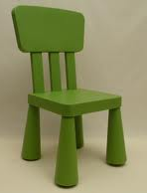
Bron: http://s.s-bol.com/imgbase0/imagebase/large/FC/7/9/0/9/1004004013359097.jpg
Kinderstoel 2
Voordeel: Klein en compact.
Voordeel: Licht van gewicht en een leuke kleur.
Nadeel: Geen leuningen.
Nadeel: Is een harde stoel.
Bijzondere kenmerken: Ziet er leuk uit voor kinderen.
Bron:http://www.derodeloperpartyverhuur.nl/attachments/Image/stoel_kruk/kinderstoel_groen.JPG

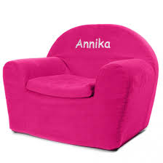
Kinderstoel 3
Voordeel: Van stof gemaakt dus lekker zacht.
Voordeel: Een mooie vrolijke kleur.
Nadeel: Waarschijnlijk een zware stoel.
Nadeel: Hij zal waarschijnlijk niet aan tafel passen.
Bijzondere kenmerken: Een opvallende kinderstoel.
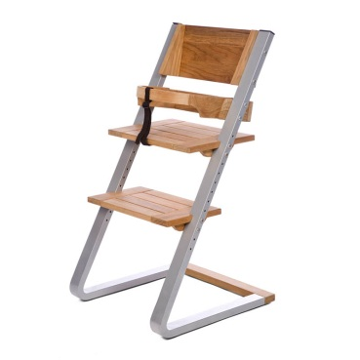
Bron: http://www.originelecadeautips.nl/wp-content/uploads/2013/01/1566-1106817-kinderstoel-large-726x726.jpg

Kinderstoel 4
Voordeel: Een handige meegroeistoel voor aan tafel.
Voordeel: Handig en verzet baar en een mooie stoel.
Nadeel: Niet handig voor hele kleine kinderen.
Nadeel: Te groot om makkelijk mee te nemen.
Bijzondere kenmerken: Je kan de zithoogte veranderen.
Bron:http://i.marktplaats.com/00/s/NzI2WDUwNw==/$(KGrHqF,!jkFCiUDMfLuBQpOYsFLug~~60_84.JPG
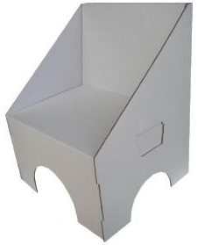
Kinderstoel 5
Voordeel: Makkelijk draagbare kartonnen kinderstoel.
Voordeel: Waarschijnlijk goedkoop.
Nadeel: Niet verstelbaar
Nadeel: Misschien niet al te stevig.
Bijzondere kenmerken: Klein en compact.
Bron: http://www.promz.nl/uploads/campaigner/images/6319177-promokartonkinderstoeljpg.jpg?w=300&h=300&algo=fill

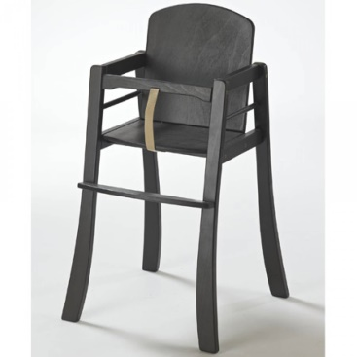
Kinderstoel 6
Voordeel: Handig nog voor kleinere kinderen.
Voordeel: Ze kunnen er niet tussendoorglijden.
Nadeel: Niet geschikt voor grotere kinderen.
Nadeel: Hij is niet verstelbaar.
Bijzondere kenmerken: Makkelijk voor aan een grote tafel.
Bron: http://static.webshopapp.com/shops/000145/files/000232629/geuther-kinderstoel-mucki.jpg

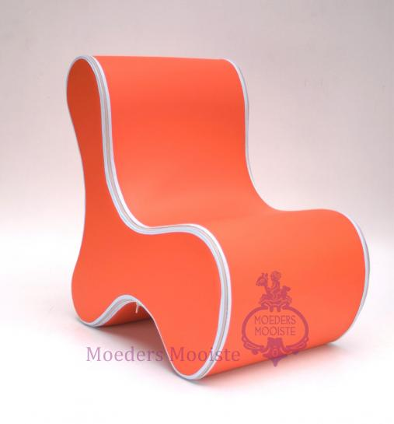
Kinderstoel 7
Voordeel: Een mooie design stoel.
Voordeel: Een leuke stoel met een leuke kleur voor kinderen.
Nadeel: Geen leuningen.
Nadeel: Niet makkelijk voor aan tafel.
Bijzondere kenmerken: Een mooie hard plastic stevige stoel.
Bron:http://www.moedersmooiste.eu/uploads/product/groot/ozo_bone_kinderstoel_1286489680.jpg

Kinderstoel 8
Voordeel: Niet te zwaar.
Voordeel: Kinderen zitten in een mooie zithouding.
Nadeel: Je kan hem niet verstellen.
Nadeel: Geen leuningen.
Bijzondere kenmerken: Een mooie stoel handig voor in een klaslokaal.
Bron: http://www.flinders.nl/media/hot_gespot/kinderstoelen1-600x400.jpg
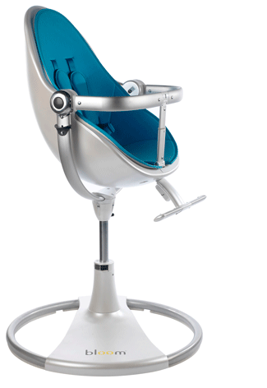
Kinderstoel 9
Voordeel: Handig voor kleine kinderen.
Voordeel: Ze kunnen er in ronddraaien.
Nadeel: Niet geschikt voor grotere kinderen.
Nadeel: Niet makkelijk mee te nemen.
Bijzondere kenmerken: Je kan de stoel in verschillende houdingen zetten.
Bron: http://www.kidskamers.nl/wp-content/uploads/2013/06/ bloom-kinderstoel-tweedehands.gif
Kinderstoel 10
Voordeel: Een mooi lounge kinderstoel.
Voordeel: Ze kunnen er half in liggen.
Nadeel: Totaal niet handig een klaslokaal of aan tafel.
Nadeel: Geen leuningen en geen juiste zithouding.
Bijzondere kenmerken: Mooie design stoel.
Bron: http://www.gimmii.nl/wp-content/uploads/2010/05/Kare-Frandsen-Vugge-wieg-kribbe.jpg

Eigen mening:
Ik vind kinderstoel 4 het beste, die is namelijk erg handig. Je kan hem verstellen en er kunnen kleine kinderen in en kinderen die al wat ouder zijn. Hij is makkelijk voor aan tafel, en ziet er ook nog eens mooi uit. Het is een stevige stoel van ijzer en hout.
5. Interview

Om zo goed mogelijk van start te gaan met al je ideeën over kinderstoelen, kan je het beste wat betrouwbare informatie opdoen door bijvoorbeeld een interview af te nemen met iemand. Zo heb ik bij Prénatal in Eindhoven een interview afgenomen met Marleen Tertoolen over allerlei soorten kinderstoelen. Hieronder vindt u mijn interview:

Interviewer: Luc Bozuwa
Geïnterviewde: Marleen Tertoolen.
Naam bedrijf: Prénatal.
Adres: Nieuwe Emmasingel 22 5611 AN Eindhoven
Telefoonnummer: 040-2439201

1. Verkoopt u kinderstoelen? Zo ja? Wat voor stoelen?

Ja wij verkopen inderdaad kinderstoelen voor kinderen van verschillende lengtes en jaren. Zoals: Triptrapstoel, meegroeistoel, autostoelen, eetstoelen, wipstoelen en ribstoelen.

2. Welke soort kinderstoel wordt het meest verkocht? En waarom?

De triptrap wordt over het algemeen het beste verkocht, hij is namelijk het beste instelbaar in de breedte en de hoogte. Het opzet stoeltje wordt ook redelijk goed verkocht, hij is namelijk heel erg handig voor kleine baby’tjes en is van een goede kwaliteit hout gemaakt.

3. Wat vind u de beste of de mooiste kinderstoel in uw winkel? En waarom?

De triptrap. Hij is namelijk erg goed instelbaar en fijn in gebruik, en ziet er ook nog eens mooi uit.

4. Is het waar dat kinderproducten veeleisender zijn dan andere producten? Zo ja? Waar merkt u dat zelf aan?

Ja. Er mogen namelijk beslist geen losse dingen op of aan zitten dat is gevaarlijk voor kinderen, zeker niet bij baby’s. Kinderen mogen zich natuurlijk niet bezeren door een stoel. Ik merk dat zelf ook door dat mensen kieskeurig zijn.

5. Voor welke leeftijden zijn uw kinderstoelen?

Er zijn stoelen van 0 tot 99, maar bijvoorbeeld de meegroei stoel tot een jaar of 5.

6. Hoe zorgt de fabrikant dat Kinderstoelen aantrekkelijk zijn voor kinderen en tegelijkertijd ook voor de ouders?

Door onder andere reclame te maken voor de stoelen, en hoe de stoel in de winkel gepresenteerd wordt. De communicatie die aansluit op de doelgroep. Natuurlijk ook de verpakkingen die moeten aanspreken bij zowel kinderen als ouders, door ze niet te saai en te druk te maken. Zeker niet te vergeten voldoende kleur en eventueel stof gebruiken kinderen houden van kleuren. Er kunnen natuurlijk ook trainingen worden gegeven aan het personeel in de winkel die de stoelen verkoopt, zodat ze goed kunnen uitleggen hoe de stoelen werken en wat die stoel nou zo’n goede stoel maakt.

6. Pakket van Eisen

Aan een kinderstoel moet eisen zitten anders kan het een stoel helemaal niet verkoopbaar zijn, of mensen willen hem anders niet. Om dat te voorkomen is heb ik een pakket van eisen gemaakt voor mijn kartonnen kinderstoel. Het pakket van eisen is onderverdeelt in categorieën om zo alles overzichtelijk te maken en natuurlijk om bij elke categorie meerdere eisen te krijgen.
Hieronder vindt u mijn Pakket van Eisen:

- Productie
1.1 De stoel moet van enkel laags golfkarton zijn.
1.2 De stoel mag maximaal 5 kg wegen.
1.3 De onderdelen van de stoel moeten in de lasersnijder passen van 600 bij
400 mm.
1.4 Bij het in elkaar zetten van de stoel mag geen lijm gebruikt worden.
1.5 De stoel moet geschikt zijn voor een kind tussen de 1 en 7 jaar.
1.6 De stoel moet een maximum gewicht kunnen dragen van 25 kg.
1.7 De stoel moet worden gemaakt op een schaal van 1:2.
1.8 De stoel moet een vlak hebben aan de achterkant waar de personen die
erop zitten tegen aan kunnen leunen. (Rugleuning)

2. Opslag
2.1 De stoel moet door een deur van minimaal 2.10 m hoog en 90 cm breed
passen.
2.2 De verpakking van de stoel moet door een deur van 2.10 m hoog en 90
cm breed passen.
2.3 De stoel moet tegen de temperatuur in de opbergplaats van 30 graden
kunnen.
2.4 De stoel moet in een opbergplaats worden opgeborgen waar het droog
is.

3. Vervoer
3.1 De stoel moet makkelijk vervoerbaar zijn dus nooit meer dan 20 kg.
3.2 De stoel moet in een kofferbak passen van minimaal 340 l.
3.3 De stoel moet inclusief verpakking passen op een Euro pallet van
80x120cm.
3.4 De stoel moet zodanig verpakt worden zodat hij geen beschadigingen
kan oplopen tijdens het vervoer. (sealen)

4. Verkoop
4.1 De stoel moet in de winkel bekeken kunnen worden in zijn geheel
(voorbeeld)
4.2 De onderdelen moeten verkrijgbaar zijn.

5. Gebruik
5.1 De stoel moet zelf op kunnen getild worden door een kind, dus niet te
zwaar. Maximaal 5 kg.
5.2 De stoel moet door volwassenen binnen 5 minuten In elkaar te zetten
zijn.
5.3 De stoel moet geschikt zijn voor alléén kinderen met een maximum
gewicht van 25 kg.
5.4 Er moet een handleiding bij zitten.
5.5 De stoel mag niet worden blootgesteld aan scherpe voorwerpen zoals:
Mes, schroevendraaier, schaar enz.

6. Onderhouden.
6.1 De stoel moet geen schade oplopen door het afnemen ervan met een
stof doek.
6.2 De stoel mag niet in aanraking komen met vocht.
6.3 De stoel moet met een stofzuiger schoongemaakt kunnen worden.
6.4 De stoel moet op een vlakke ondergrond komen te staan.

7. Reparatie
7.1 Elk kapot onderdeel van de stoel moet vervangen kunnen worden.
7.2 Bij de reparatie moet geen gereedschap aan te pas komen.
7.3 De onderdelen mogen bij reparatie nooit aan elkaar gelijmd worden.

8. Recycling
8.1 De stoel moet van recyclebare onderdelen zijn gemaakt.
8.2 De losse vervangbare onderdelen moeten ook recyclebaar zijn.
8.3 De stoel moet met het oud papier mee gegeven kunnen worden.

7. Idee fase

Een kartonnen kinderstoel bedenken en ontwerpen is niet niks om zo goede ideeën te bedenken kan allemaal met behulp van het interview, concurrentieanalyse, pakket van eisen. Zo moesten we allemaal ideeën over een stoel bedenken, zodat we ongeveer 50 schetsen konden maken. Doordat we die 50 schetsen maken kunnen we steeds verder in ons project, door verschillende ideeën die ikzelf bedacht heb kan je al een voorkeur krijgen voor een bepaalde stoel.

Mijn 50 schetsen zijn te vinden bij de toegevoegde bijlagen.

8. Keuze en Uitwerking van concepten

Door verschillende schetsen te maken kan er gekozen worden van een goede schets oftewel je concept. Door verschillende concepten te kiezen, kunnen die allemaal goed uitgewerkt worden en kan er een keuze worden gemaakt. Wat is nou het beste concept. Als uiteindelijk het beste concept gekozen is kan dat uitgewerkt worden tot een product oftewel mijn kartonnen kinderstoel.

Mijn uitwerkingen van concepten zijn te vinden bij de toegevoegde bijlagen.

9. Modelletjes

Voor mijn kartonnen kinderstoel heb ik veel verschillende modelletjes moeten maken zowel van papier als karton. Om zo natuurlijk erachter te komen of iets wel stevig is, of het misschien niet anders kan of moet. Ook om ideeën op te doen voor een nieuw modelletje. Zo heb ik een aantal modelletjes gemaakt ik heb er een foto van gemaakt. De modelletjes zijn hieronder te zien:

Papieren modelletjes:
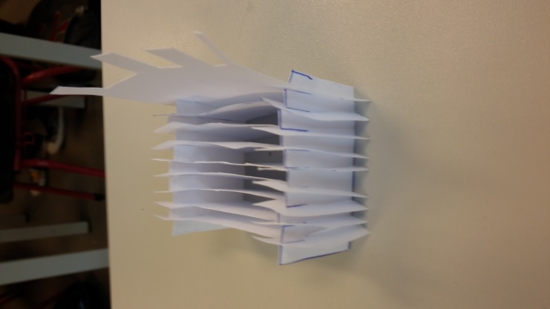
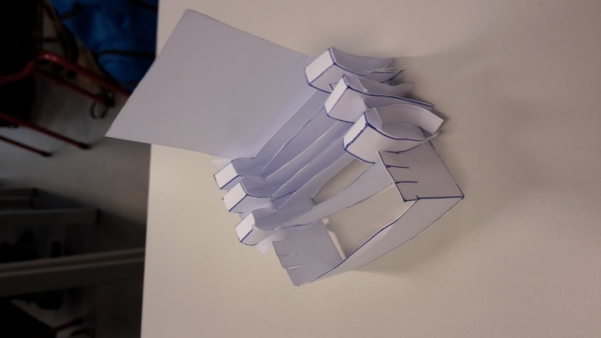
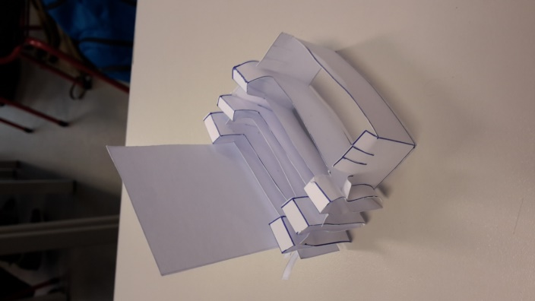
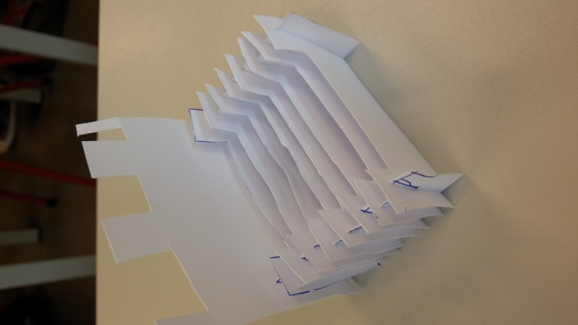
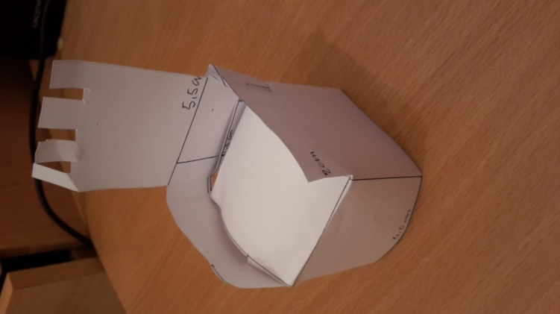
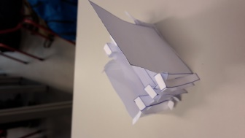
kl

Kartonnen modelletjes:

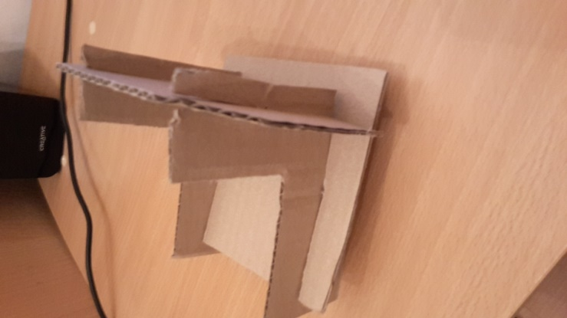
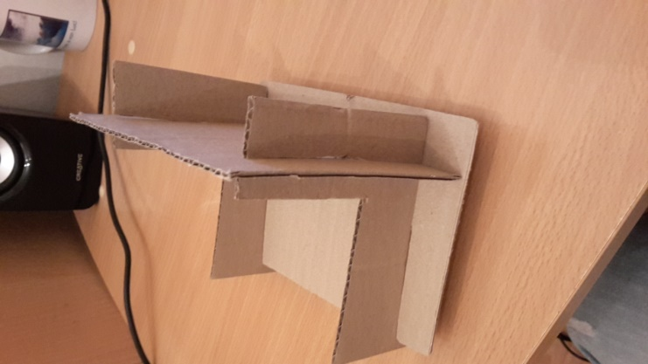
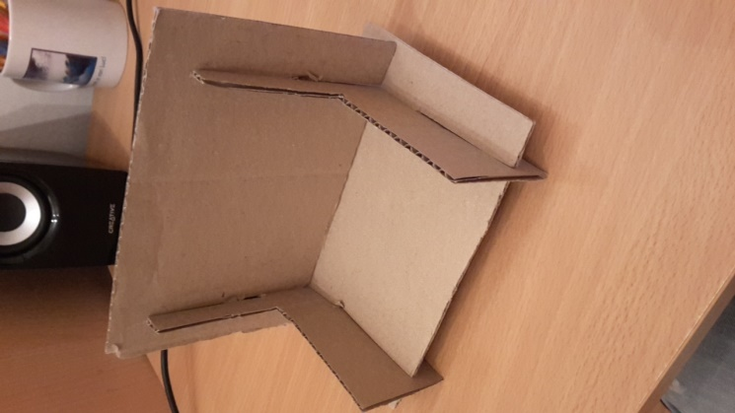

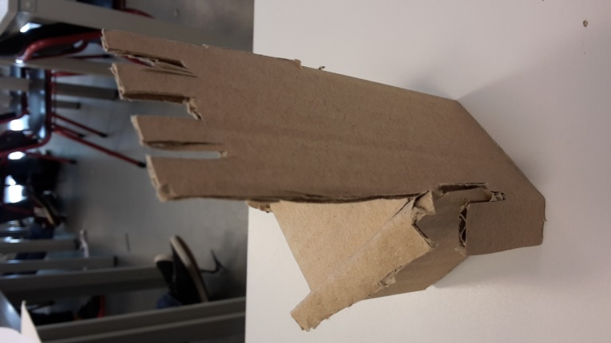
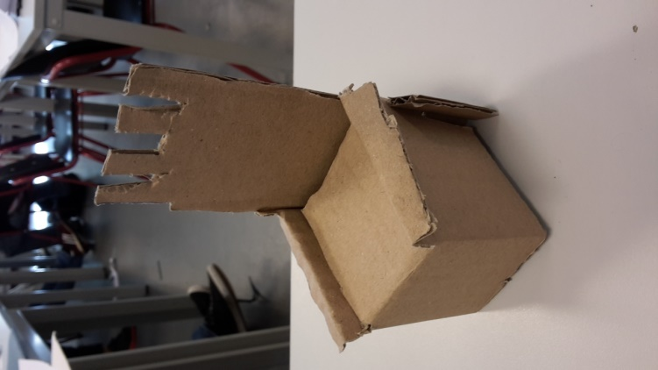
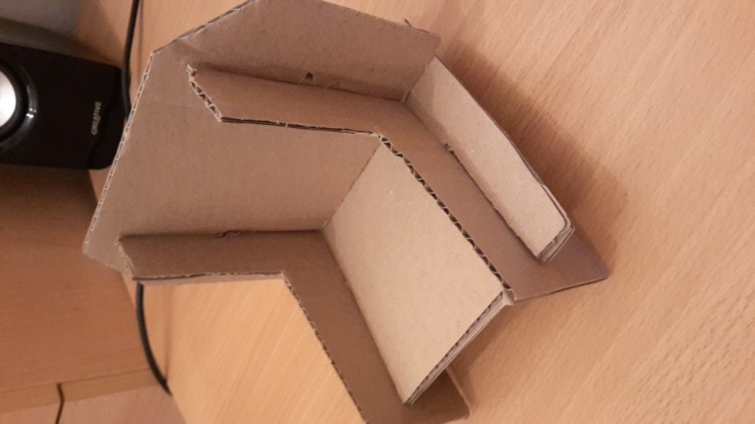

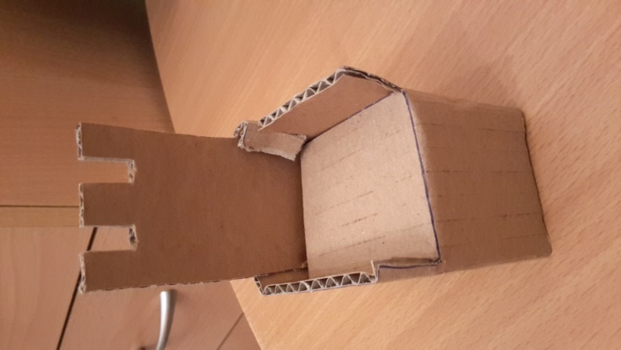
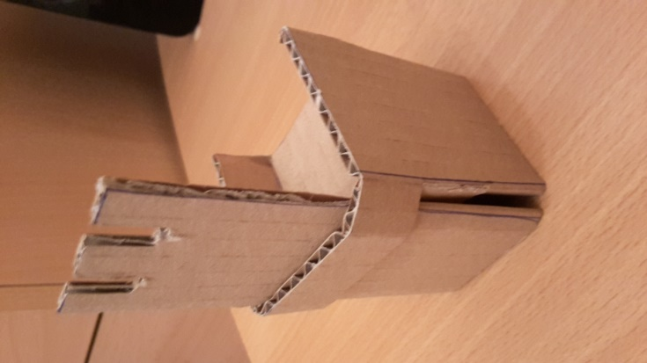
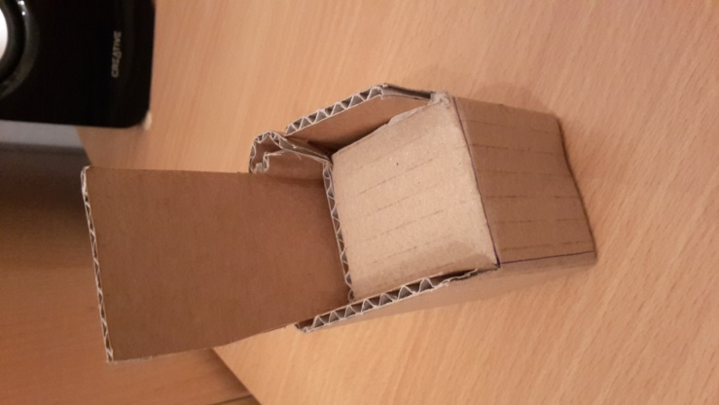

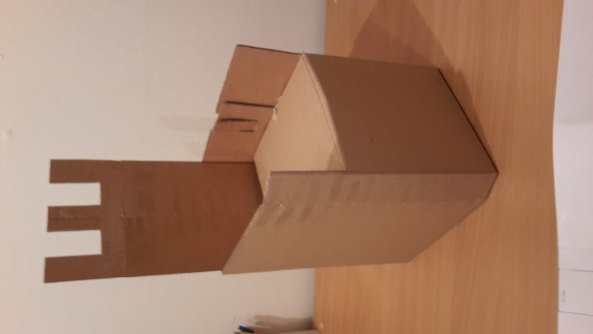
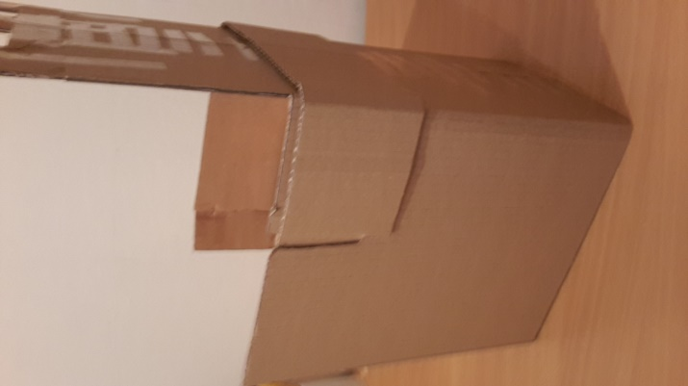

10. Conclusie

Ik vind dat mijn kartonnen kinderstoel wel gelukt is. Ik heb met plezier aan het project gewerkt, toch waren er ook wel dingen waarvan ik dacht waarom? Maar achteraf begrijp ik toch grotendeels wel waarom ik al die opdrachten heb moeten maken. Ik denk dat ik bij mijn volgende project op de zelfde manier te werk ga. Eerst nagaan wat de opdracht precies is daarna informatie opzoeken enz. Voor mij heeft dat best wel fijn gewerkt, zeker dat ik niet alle opdrachten in een keer kreeg en ze moest maken. Het is een prettigere manier van werken elke keer of week een beetje doen dan alles in een keer.

Ook heb ik veel van dit project opgestoken, toen ik hier voor het eerst op school kwam wist ik niet eens hoe ik nou een project moet gaan aanpakken. Toch ben ik er wel achter gekomen hoe of wat. Nu begrijp ik ook waarom er zo veel modelletjes gemaakt moesten worden, je kan het pas echt begrijpen als je het zelf kan zien en voelen. Hoe nou precies papier en karton werken wat kan ik er nou eigenlijk allemaal mee. Nou veel dus! Dat had ik niet gedacht. Wat ik vooral goed vond gaan was het interview en de concurrentieanalyse, het interview ging mij gemakkelijk af het was een aardige vrouw en ik heb er veel van opgestoken. De concurrentieanalyse heeft mij geholpen met het inzien van andere soorten (kartonnen) kinderstoelen. Dat niet iedere stoel er altijd even mooi uitziet of niet altijd evengoed functioneren. Wat ik minder vond gaan is het maken van het Pakket van Eisen, dat vond ik best moeilijk. Om zoveel eisen te bedenken en dat het achteraf niet eens eisen zijn. En ook dat de eisen met mijn stoel moeten kloppen, dat zijn dingen die niet mogen ontbreken in een proces van het maken van een kartonnen kinderstoel.

Kortom ik heb met plezier gewerkt aan mijn project, het was niet altijd even makkelijk maar ben toch wel tevreden met mijn eindresultaat. Ik hoop dat de personen die dit verslag lezen begrijpen wat ik allemaal bedoel, en met plezier en vooral interesse dit verslag te (hebben) (ge)lezen.

